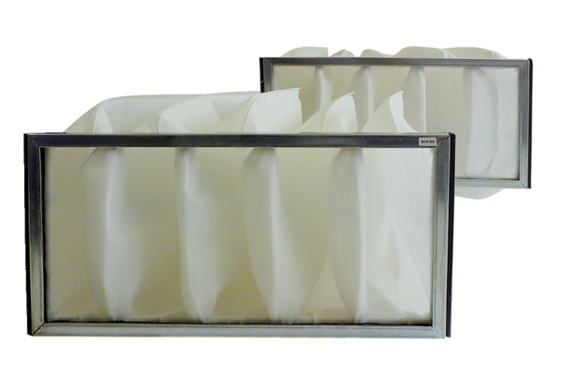Náhradní filtr KF 28Obsah dodávky: 2 kusySortiment: D
Typové číslo: 0093.0683Výrobce: MAICO

